 | XVIII Seminário Nacional de Distribuição de Energia Elétrica  SENDI 2008 - 06 a 10 de outubro  Olinda - Pernambuco - Brasil

Recuperador de Calor para Chuveiros Elétricos Aplicado na Baixa Renda

Davidson Andreoni Rocha | Henrique Fernando França | José Geraldo de Magalhães
CEMIG Distribuição S.A | CEMIG Distribuição S.A | REWATT Ecológica
andreoni@cemig.com.br | hhfcosta@cemig.com.br | rewatt@rewatt.com.br
Valério José Monteiro | Marco Antônio Almeida Resende
REWATT Ecológica | REWATT Ecológica
rewatt@rewatt.com.br | rewatt@rewatt.com.br

Palavras-chave

Baixa renda
Calor residual
Chuveiro elétrico
Economia de energia
Recuperador de calor

Resumo
Este trabalho tem por objetivo apresentar a aplicação de uma tecnologia denominada de “Recuperador de Calor para Chuveiros Elétricos – REWATT ®” no segmento “Baixa Renda” como são chamadas as famílias de baixo poder aquisitivo que moram em comunidades populares.
O “Recuperador de Calor” consiste basicamente de um eficiente trocador de calor metálico no piso, que recupera o calor da água do banho, para pré aquecer a água da rede que se dirige à entrada do chuveiro, permitindo a utilização de um chuveiro econômico de potência 3.000 Watts em substituição ao de 5.400 Watts, sem perda de conforto.
Deste modo a CEMIG vem aplicando desde Agosto de 2007 no “PROJETO CONVIVER” milhares de unidades do “Recuperador de Calor”em 11 aglomerados da região metropolitana de Belo Horizonte / MG proporcionando :
- Redução imediata acima de 40 % na potência do chuveiro, reduzindo a demanda do sistema, principalmente no horário de pico;
- Redução no valor da fatura de energia;
- Menor consumo de energia;
Diante dos benefícios e as possibilidades de resultados esta tecnologia tem sua aplicação em Projetos de Eficiência Energética dada como certa, pois do ponto de vista técnico e econômico é uma alternativa energética eficiente.

1. Introdução
Visando a continuidade dos trabalhos⁴ e Estudos⁷ para possibilitar que a tecnologia do Recuperador de Calor para Chuveiros Elétricos – REWATT ® seja amplamente empregada, principalmente no segmento Baixa Renda, apresentaremos a aplicação desta tecnologia em residências situadas em comunidade populares contempladas pelo projeto de Eficiência Energética aprovado pela ANEEL e executado pela CEMIG.
Segundo o Ministério de Minas e Energia, o setor residencial responde por 24 % do consumo total de energia elétrica no país e dentro deste setor tem - se uma participação média de 26% do consumo total atribuído ao aquecimento de água, participação inferior somente ao da refrigeração, conforme figura 1. Portanto, conclui-se facilmente que apenas o aquecimento de água para banho em residências brasileiras é responsável por mais de 6% de todo o consumo nacional de energia.
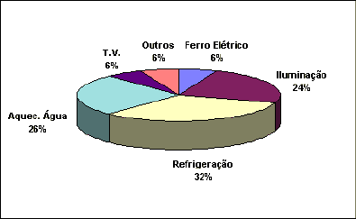

Figura 1 - Consumo Residencial de Energia Elétrica por Uso Final
FONTE: PROCEL

O chuveiro elétrico é um dos responsáveis por uma parcela significativa do consumo de energia residencial considerando que as famílias de baixo poder aquisitivo na sua maioria tem acesso apenas às duchas elétricas de custo baixo (chuveiro elétrico comum) e as condições de construção das residências inviabiliza técnica e economicamente a utilização de aquecimento solar e a gás.
Devido à alta potência e o uso simultâneo do chuveiro elétrico, acarreta inúmeros problemas no sistema elétrico, na geração, transmissão e distribuição de energia, assim o Recuperador de Calor para Chuveiros Elétricos – REWATT ®, apresentou - se como solução viável do ponto de vista técnico e econômico, para ser aplicada em residências que utilizam o chuveiro elétrico, e minimizar os problemas provenientes de sobrecarga no sistema.
A seguir serão apresentadas as principais características do Recuperador de Calor para Chuveiros Elétricos – REWATT ®, os critérios adotados no “PROJETO CONVIVER” bem como os resultados provenientes de sua aplicação em uma comunidade de 3.000 (três mil) residências que utilizam o chuveiro elétrico, aliada a uma analise econômica, e os benefícios à sociedade, concessionária, consumidores e indústrias.

2. Desenvolvimento
2.1.1 Características Básicas da Tecnologia
O Recuperador de Calor para Chuveiros Elétricos – REWATT ® é um aparelho constituído de uma plataforma de 58 cm de diâmetro e 04 cm altura, com um eficiente trocador de calor metálico em forma de espiral interligado a hidráulica do chuveiro através de dois condutores duplos e conexões especiais. Seu funcionamento consiste basicamente, em recuperar o calor residual da água do banho para pré aquecer a água da rede que se dirige à entrada do chuveiro. A peça instalada assemelha a um piso antiderrapante (muito comum em banheiros).
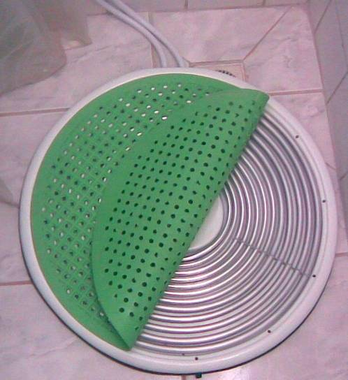

Figura 2 – Detalhe do Recuperador de Calor para Chuveiros Elétricos - REWATT ®

A figura 3 mostra o esquema básico do recuperador de calor, ilustrando o fluxo de água. A água da rede, antes de ir para o chuveiro, passa pelo recuperador, inicialmente à temperatura ambiente. A água sai do recuperador e vai para o chuveiro elétrico onde é aquecida para o banho.
A água do banho (quente) fluirá em corrente cruzada com a água fria que passa dentro do trocador de calor, aquecendo-a. Assim, a água da rede é pré-aquecida no trocador de calor, exigindo uma menor potência do chuveiro para aumentar sua temperatura até o valor desejado para o banho. A água utilizada no banho segue para o esgoto pelos orifícios da plataforma após ter realizado a troca de calor com a água limpa dentro do eficiente recuperador.
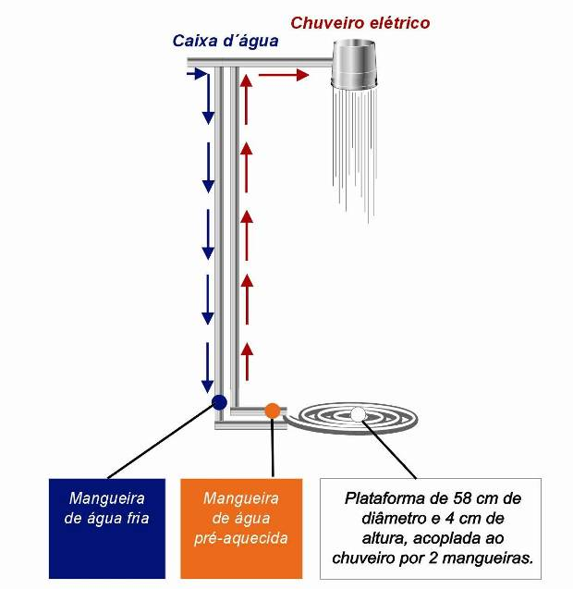
Figura 3. Esquema de funcionamento - REWATT.
O aparelho pode ser considerado uma MINI USINA VIRTUAL, capaz de gerar 2,25 kWh de energia limpa, que pode ser aproveitada da melhor forma possível conforme a região a ser empregado.
2.1.2 Condições gerais de funcionamento.
Para que o aparelho desempenhe 100% de sua eficiência é necessário que o reservatório de água possua uma pressão mínima de 1,6 m.c.a. (metro de coluna d água). Em locais onde a pressão for abaixo da mínima exigida, se faz necessário à instalação de pressurizador de água para chuveiro que consome apenas 50 Watts.
O tempo médio de instalação em condições normais é de aproximadamente 30 minutos.
2.1.3 Assepsia
O aparelho permite realizar uma boa higienização de forma eficiente, prática, rápida e segura, pois a higiene é fundamental, principalmente no banheiro, devido à possibilidade de se contrair doenças. Fatores como umidade, calor e resíduos tendem a proliferar fungos e colônia de bactérias que podem ser extremamente nocivos ao homem.
2.1.4 Componentes da tecnologia
Todos os componentes do Recuperador de Calor para Chuveiros Elétricos – REWATT ® são de excelente qualidade e excelente vida útil (aproximadamente 05 anos), com peças e acessórios de fácil reposição encontrados no mercado.
O sistema é composto de:
- Plataforma de plástico ABS com trocador de calor metálico especial;
- Tapete de borracha SBR;
- Conexões especiais de PVC;
- Mangueira dupla de silicone, atóxica;
- Chuveiro elétrico de baixa potência – Maximo 3.000Watts.
Ponto importante do REWATT ® é a função antiderrapante que o mesmo exerce, há um cuidado quanto à segurança do usuário, para isso a peça é de material plástico com perfilado de borracha, que amplia a proteção no momento do banho, transformando a peça em um eficiente piso antiderrapante, evitando quedas, principalmente de idosos e crianças.
Seus componentes são 100% de materiais recicláveis, utilizando processos limpos, sem agressão ao meio ambiente.
2.2 Problemas Encontrados no Segmento Baixa Renda.
Em todas as regiões metropolitanas do país é comum o surgimento e/ou crescimento de áreas populares, oriundas de invasões, assentamento sem projetos de urbanização, etc. Nestas áreas chamadas de comunidades populares encontramos alguns problemas bem característicos que tornam estes locais pontos críticos do ponto de vista social e técnico (Concessionária de Energia).
Alguns problemas característicos identificados como, risco de acidentes, ameaças e agressões contra eletricistas, aumento de ocorrências no sistema elétrico devido às sobrecargas e desequilíbrios, invasões das faixas de segurança das linhas de transmissão, etc., são freqüentes e fazem dessas comunidades um segmento que requer uma forma diferenciada de tratamento e atuação.
Nestas comunidades, a média de consumo por residência está em torno de 116 kWh/mês, o que sinaliza possíveis desperdícios e/ou hábitos inadequados no consumo da energia, com impactos diretos no valor da fatura, o que é particularmente preocupante quando se considera segmento baixa renda.
O valor da fatura incompatível com a capacidade econômica da família é fator de inadimplência, que acaba tornando um cliente regular em uma instalação clandestina. Em pesquisa realizada em comunidades de baixa renda⁷, identificou-se que as residências com ligação clandestina tendem a consumir mais energia do que os clientes regularmente ligados à rede elétrica, diminuindo os índices gerais de consumo eficiente de energia.
Constata-se assim, a necessidade de potencializar a educação da população quanto ao uso eficiente e seguro da energia elétrica, onde as ações e medidas servirão, também, como ferramenta para redução das “perdas não técnicas” caracterizadas pelas ligações clandestinas.
2.3 O Projeto Conviver
O “PROJETO CONVIVER” é uma parceria entre a CEMIG e a ONG CDM – Cooperação para o Desenvolvimento e Morada Humana com o objetivo principal de adotar um Programa de Eficiência Energética na população de baixa renda, promovendo conscientização da população e a doação de equipamentos eficientes no que se refere ao consumo de energia.
As doações estão concentradas nos seguintes equipamentos:
- Recuperador de Calor para Chuveiros Elétricos.
- Lâmpadas compactas
- Geladeiras econômicas
A atuação do “PROJETO CONVIVER” é nas comunidades de baixa renda na região metropolitana de Belo Horizonte e interior do estado de Minas Gerais e têm como meta atender, em 05 anos, 250.000 famílias. No primeiro ano de atuação foram contratados 100 agentes comunitários das próprias comunidades, gerando de renda para a população local e estes agentes têm como objetivos principais:
- Cadastrar as residências dentro da área compreendida como comunidade popular;
- Conscientizar a população sobre hábitos de consumo;
- Verificar as condições das instalações e uso correto dos equipamentos;
- Promover o acesso aos serviços da concessionária, inclusive negociar débitos acumulados com condições especiais para participantes do projeto, dentre outras.
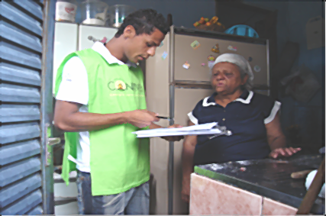
Figura 4 - Agente de Relacionamento Comunitário
realizando o cadastramento da residência.
De posse do cadastro das residências, a ONG define dentro de critérios estabelecidos com a CEMIG os beneficiários que iram receber os equipamentos eficientes e os fornecedores contratados procedem às entregas e instalação dos mesmos.
A mudança de hábito de consumo oriunda de orientações e informações prestadas pelo Agente de Relacionamento somado às campanhas de doação de equipamentos eficientes, especialmente do Recuperador de Calor para Chuveiros Elétricos – REWATT ® proporcionam a mudança de classe de tarifa a qual aquelas famílias se enquadram. Famílias numerosas tendem surtir maior efeito quanto a eficiência energética conforme critérios adotados.
O impacto financeiro para o cliente será mais intenso quando, em decorrência da substituição do chuveiro de alta potência por um Recuperador de Calor para Chuveiros Elétricos – REWATT ® houver mudança na classe de tarifação. Sendo priorizadas as situações em que a perspectiva de redução de consumo permita o enquadramento do cliente na tarifa social ou na isenção de ICMS.
2.3.1 Etapas de aplicação do Recuperador de Calor para Chuveiros Elétricos - REWATT ®
Conforme aprovado e regulamentado pelo Programa de Eficiência Energética da ANEEL – PEE as doações inclusive de Recuperador de Calor seguem as seguintes etapas:
- Visita domiciliar e cadastramento da residência – realizado pelo Agente de Relacionamento Comunitário (morador da própria comunidade);
- Formação de um banco de dados das comunidades beneficiadas;
- Os clientes cadastrados passam por um filtro de critérios estipulado;
- São emitidos os termos de doação para as famílias que se encaixam nos critérios;
- A doação é realizada através da retirada do chuveiro existente e a instalação do Recuperador de Calor para Chuveiros Elétricos – REWATT ® .
- Acompanhamento de redução e condição do cliente, além de manutenção do relacionamento da concessionária com os clientes.
2.3.2 Critérios para enquadramento
- Ser cliente residencial monofásico, ativo, com ou sem debito;
- Estar cadastrado no Projeto;
- Residência com quatro ou mais moradores;
- Media anual de consumo acima de 90 kWh/mês.
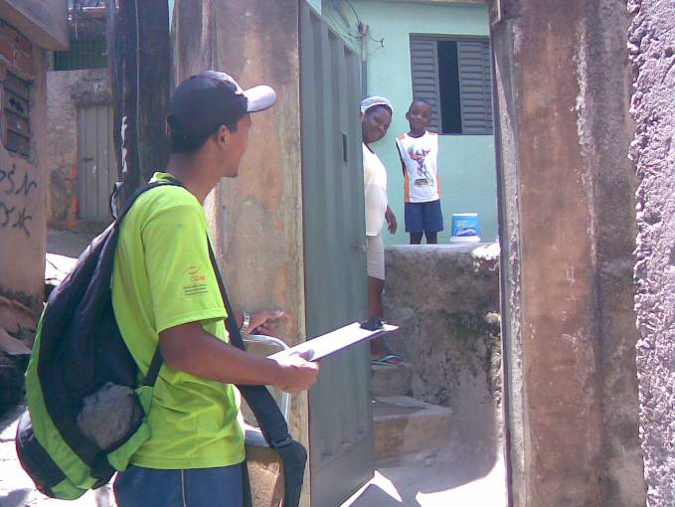
Figura 5 - Técnico responsável pela entrega e instalação do Recuperador de Calor para Chuveiros Elétricos – REWATT ® .
2.3.3 Critérios técnicos para a instalação
- Adesão do cliente à campanha de doação (permissão para substituir o chuveiro existente)
- Piso plano na área do chuveiro;
- Espaço disponível debaixo do chuveiro maior que 70 x70 cm;
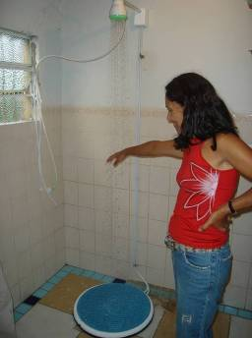
Figura 6 – Beneficiário verificando o equipamento Instalado

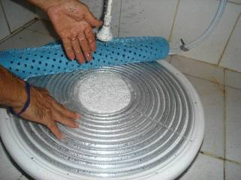
Figura 7 – Detalhe do espiral metálico do Recuperador de Calor para
Chuveiros Elétricos – REWATT ®.

2.4 Viabilidade da Aplicação da Tecnologia
2.4.1 Viabilidade Econômica.
O efeito positivo será a redução dos apagões noturnos, por sobrecarga da rede elétrica nacional impactando nos custos de manutenção.
A relação de custo do aparelho é extremamente atrativa, pois com o mesmo custo de um aquecedor solar de 200 Litros (aproximadamente R$1.500,00) é possível a aplicação de 04 Recuperadoes de Calor para Chuveiros Elétricos – REWATT ® possibilitando o atendimento de um maior número de pessoas e aumentando a retirada de demanda do sistema elétrico.
  - 01 Aquecedor Solar 200 Litros – redução da demanda: 5.500 Watts
  - 04 Recuperadores de Calor para Chuveiros Elétricos – redução da demanda: 8.000 Watts.
A viabilidade econômica para aplicação desta tecnologia em comunidades de baixa renda, onde o uso do chuveiro tem alta representatividade no consumo total da residência, tem ponto fundamental na Relação Custo Beneficio da ANEEL – (RCB de 0,40), onde (para cada R$0,40 investido, resulta numa economia de R$1,00), resultado obtido principalmente pela retirada acima de 2,0 kW por unidade consumidora, impactando no alívio do sistema e reduzindo os investimentos em geração, transmissão e distribuição considerando:
- Chuveiro de Potência média 5.0 kW.
- Tempo de uso 30 minutos/dia/residência.
- Fator de coincidência de 15% de uso simultâneo;
- Redução de 40 % na potência e do consumo com aplicação do REWATT®.
2.4.2 Viabilidade Social
Ponto importante na viabilidade social de sua aplicação acontece no aumento de receita por parte do usuário, que através da redução do consumo é enquadrado em tarifa social ou isento de ICMS, valores que ultrapassam 10% de um salário mínimo que podem ser utilizados em saúde, alimentação etc.
2.4.3 Viabilidade Ambiental
Em relação ao aspecto ambiental, a cada kWh economizado temos uma relação direta de redução da necessidade de inundar novas áreas para a geração de energia elétrica, na redução da emissão de CO₂ nas usinas termelétricas em torno de 0,6kg de gás carbônico para cada kWh economizado¹⁰.
Cada kWh que deixa de ser consumido por motivo de economia, leva à manutenção de 7 metros cúbicos de água em nossas represas energéticas¹⁰ e, economizando energia, estamos indiretamente economizando água, recurso natural que tende a ficar caro e escasso.
Aplicado em larga escala é capaz de gerar resultados positivos às concessionárias de energia, sociedade, governo, consumidores, meio ambiente e a indústria através da geração de empregos e renda.
2.5 Resultados Obtidos
2.5.1. Resultados imediatos
Em meio às ligações de clientes regulares, existe um percentual significativo de ligações clandestinas responsáveis pela sobrecarga do sistema, uma vez comprovado que as residências em situação irregular consomem mais energia. As doações de equipamentos eficientes têm um papel importante, pois vem de encontro ao anseio da maioria das famílias que se preocupam com o valor da fatura mensal, estimulando a redução do consumo por mudanças de hábitos.
O resultado imediato está na substituição do chuveiro de alta potência médio de 5.000 Watts por um chuveiro de baixa potência 3.000 Watts instalado juntamente com o Recuperador de Calor para Chuveiros Elétricos – REWATT ®aliviando a rede elétrica residencial aumentando a economia (instalações sub-dimensionadas).
Tabela 1 – Demonstrativo de demanda retirada de 1.333 chuveiros de alta potência substituídos por chuveiros de 3.000 Watts instalado juntamente com o Recuperador de Calor para Chuveiros Elétricos – REWATT ®
Relatório de Retirada de Demanda – Parcial “PROJETO CONVIVER”
Comunidades | Potências dos chuveiros substituídos |  |  | Unidades  Instaladas
Comunidades | 4.400W | 5.400W | Outras | Unidades  Instaladas
Vila Fátima | 36 | 47 | 6 | 89
Vila Aparecida | 31 | 37 | 5 | 73
Vila Conceição | 38 | 45 | 9 | 92
Vila Novo São Lucas | 13 | 23 | 2 | 38
Vila Marçola | 34 | 31 | 5 | 70
Vila Cafezal | 15 | 16 | 1 | 32
Vila Fazendinha | 16 | 28 | 3 | 47
Barragem Santa Lúcia | 99 | 111 | 13 | 223
Jardim Felicidade | 66 | 79 | 18 | 163
Cabana | 91 | 86 | 18 | 195
Vila Vista Alegre | 35 | 23 | 11 | 69
Alto Vera Cruz | 49 | 48 | 6 | 103
Morro das Pedras | 42 | 43 | 5 | 90
Vila Cemig | 17 | 17 | 2 | 36
Vila Ventosa | 7 | 5 | 1 | 13
Total | 589 | 639 | 105 | 1333
Demanda média retirada unitária (kW) | 1,40 | 2,40 | 2,00
Demanda Total Retirada (kW) | 824,60 | 1533,60 | 210,00
Valor Global de Demanda Retirada (kW) | 2.568,20

Conforme a tabela 1 pode verificar que a retirada de demanda com as doações do Recuperador de Calor para Chuveiros Elétricos – REWATT ® possibilita a disponibilidade desta energia para outros segmentos proporcionando aumento de receita a Concessionária.
A redução do consumo é proporcional ao número de banhos e ao tempo de utilização do chuveiro com Recuperador de Calor para Chuveiros Elétricos – REWATT ®por isso a importância do caráter educativo para o uso correto e consciente.
2.5.2. Resultados de Médio Prazo
Na maioria das residências que receberam o Recuperador de Calor para Chuveiros Elétricos – REWATT ® contempladas pelo PROJETO CONVIVER tiveram uma redução de consumo comprovado pelas faturas mensais a partir do segundo mês subseqüente a sua instalação, levando em consideração o dia de leitura do medidor, para fechamento do valor da fatura. Em muitos casos, principalmente naqueles que o número de pessoas na residência é superior a 06 pessoas o resultado é observado no primeiro fechamento de fatura.
Ponto positivo percebido pelo cliente beneficiado com a doação do Recuperador de Calor para Chuveiros Elétricos – REWATT ® é o acompanhamento da redução do consumo e valor da fatura gradativamente, explicitando que as mudanças de habito de consumo dependem diretamente dele.
Após 06 meses do inicio da implantação, monitoramos inúmeros clientes que receberam o Recuperador de Calor para Chuveiros Elétricos – REWATT ® e os resultados apanhados apontam reduções de 40% no valor da fatura, considerando:
- Redução do consumo mensal;
- Mudança de classe de tarifação;
- Enquadramento em Tarifa social e isenção do ICMS.
Em residências com 04 ou mais moradores, onde o chuveiro representa aproximadamente 32 % do consumo total de energia elétrica, houve uma redução da ordem de 20% na conta de energia no final do mês, esta economia pode chegar a 30 % conforme utilização e representatividade do chuveiro.
Outros fatores estão diretamente ligados ao resultado obtido com a instalação do REWATT®, uma vez que residências onde a rede é sub-dimensionada, com a redução da potência do chuveiro a perda de carga no percurso do medidor até o chuveiro são menores, gerando uma economia expressiva e reduzindo os riscos de incêndio. Existem também os consumidores que após a instalação do aparelho, conseguem reduzir o consumo mensal e mudam de faixa de consumo, passando a pagar o valor do kWh mais barato, etc.

Tabela 2 – Economia Usuário Final
Consumo médio por residência/mês (CEMIG) | 116 kWh
Valor médio do kWh residencial – tarifa cheia. (CEMIG) | R$0,68
Valor médio da fatura de energia - Família de 04 pessoas | R$ 78,88
Redução média com a utilização do REWATT® | 25%
Consumo após a aplicação do REWATT® | 87 kWh
Valor médio do kWh residencial - tarifa isenta de ICMS (CEMIG) | R$ 0,44
Valor médio da nova fatura de energia - Família de 04 pessoas | R$ 38,28
Valor economizado mensal | R$ 40,60
Valor economizado ao ano/residência | R$ 487,20
Considerando:
- Valores médios conforme fontes bibliográficas
- Redução média de 25 % na fatura mensal por residência.
- Após período de amortização, o sistema começa a gerar aumento de receita para o consumidor final através da economia de energia.
- Para clientes que consomem menos que 90kWh/mês existe a isenção do ICMS;
- A receita mensal com a economia de energia pode ultrapassar 10 % de um salário mínimo, expressivo aumento de receita sem mudanças de habito (percentual proporcional relativo ao uso do chuveiro).
3 Conclusões e Recomendações
Diante dos resultados altamente positivos decorrentes da aplicação do Recuperador de Calor para Chuveiros Elétricos – REWATT ® no segmento baixa renda sugerimos a elaboração e adoção de medidas de incentivo / conscientização de equipamentos eficientes, bem como facilitar o acesso das demais famílias a estes equipamentos através de linhas de crédito especiais através das concessionárias de energia, onde o consumidor possa pagar na conta mensal um valor referente ao custeio de parte ou o valor total do investimento e, após período estipulado, o aparelho é cedido ao consumidor com condições e termos em contrato.
Ampliação da área de abrangência de Projetos de eficiência energética, através de parte dos valores referente à redução dos custos e economia atribuída a alívio do sistema tanto na geração, transmissão e distribuição, possibilitando beneficiar um número maior de famílias, criando um efeito multiplicador com equação onde todos os segmentos ganham.
Recomendamos que ações sejam tomadas, com o intuído que esta tecnologia limpa seja certificada com o selo PROCEL/ ELETROBRAS através de norma técnica especifica, além da criação de linhas de incentivo fiscais e financeiras para redução de custos ao consumidor final e alavancar a popularização da tecnologia, proporcionando resultados positivos decorrentes de sua aplicação contribuindo diretamente e indiretamente para amenizar o problema do setor elétrico, tanto na geração, transmissão e distribuição, além da intensificação de campanhas e trabalhos de conscientização da população para o uso consciente e adequado da energia elétrica, postergando e eliminando a possibilidade de racionamento de energia.
Deste modo o recuperador de calor para chuveiros elétricos comprova-se como alternativa energética eficiente viável para aplicação nos mais diversos projetos de eficiência energética e demais segmentos da sociedade.
4. Referências Bibliográficas
1. Agência Nacional de Energia Elétrica – www.aneel.gov.br - Acessado em 21/02/2006.
2. BACEN – www.bacen.gov.br - Acessado em 21/02/2008.
3. Caderno de levantamento de dados e diagnostico das Vila Ventosa e Aglomerado Santa Lúcia, Belo Horizonte, realizado pela CDM em 2001.
4. CEMIG: Projeto nº 4570003961 - Recuperador de calor de chuveiros elétricos - Belo Horizonte/ MG, dezembro/2000.
5. Companhia Energética de Minas Gerais – CEMIG - www.cemig.com.br - Acessado em 22/02/2008.
6. Eletrobrás – www.eletrobras.gov.br - Acessado em 21/02/2008.
7. FIGUEIREDO, José .C.A. - Energia residual de geladeiras e freezers para aquecimento de água. CBEE-2005. Rio de Janeiro:ELETROBRAS, 2005.
8. IBGE – www.ibge.gov.br - Acessado em 20/01/2008.
9. Ministério de Minas e Energia – www.mme.gov.br - Acessado em 21/02/2008.
10. SOCIEDADE DO SOL – www.sociedadedosol.org.br - Acessado em 21/02/2008.

